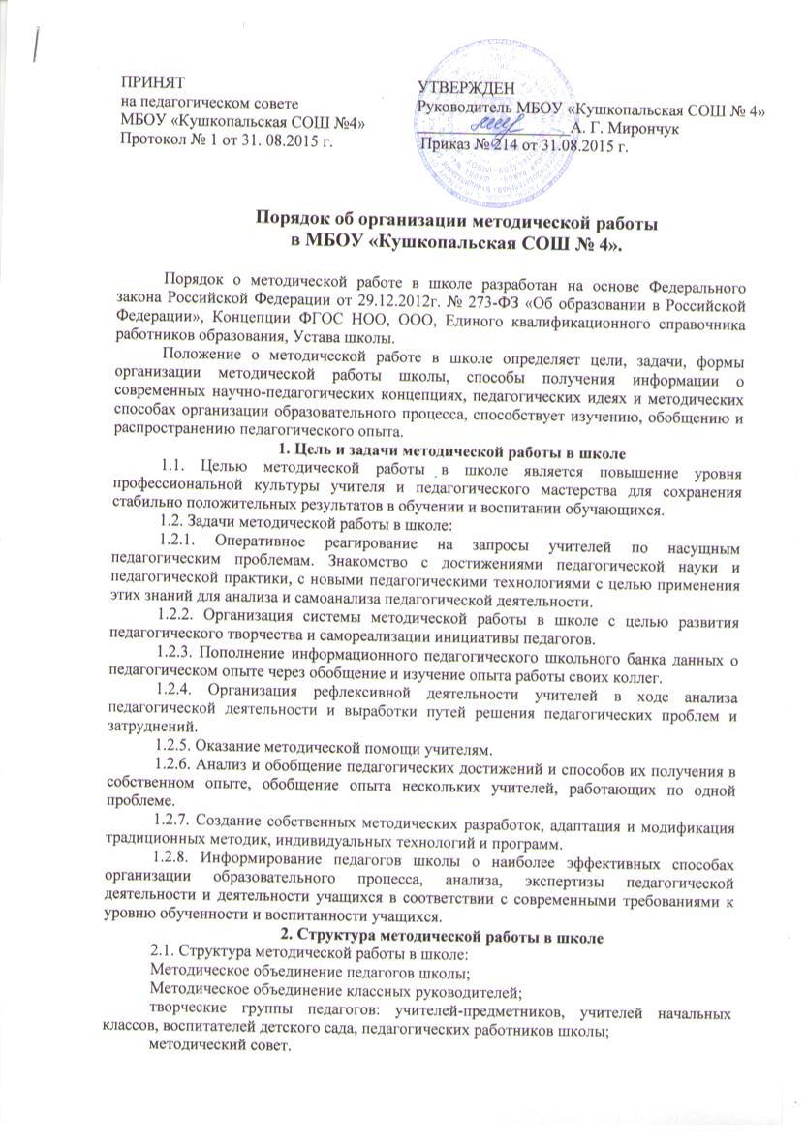

Методический совет
Методические объединения
МО педагогов школы
МО классных
руководителей
Работа в рамках единой методической темы
Творческие группы педагогов
Проектные группы
Проблемные группы
Творческие лаборатории
Педагогический совет

2.2.Формы методической работы, направленные на повышение квалификации и профессионального мастерства педагогических работников образовательной организации и обобщение, представление и распространение опыта инновационной деятельности:
- Курсовая подготовка (в том числе, дистанционно);
- Проблемные педагогические советы;
- Лекции и семинары;
- Теоретические и практико-ориентированные семинары (в том числе, в рамках деятельности структурных подразделений методической службы);
- Школьная методическая подготовка педагогов (повышение квалификации учителей по актуальным вопросам современного образования, проблемам организации учебно-воспитательного процесса школы в форме серии занятий);
- Участие в работе сетевых сообществ Интернета;
- Мастер-классы;
- Самообразовательная деятельность учителя по индивидуальной методической теме;
- Наставничество;
- Индивидуальная методическая помощь;
- Выполнение авторских разработок (образовательных, целевых комплексных программ и др.);
- Опытно-экспериментальная работа;
- Диагностика затруднений;
- Научно-практические конференции;
- Предметные недели;
- Заседания методических объединений;
- Групповые консультации;
- Практические семинары по направлениям деятельности образовательного учреждения;
- Фестивали (например, педагогических технологий);
- Открытые уроки;
- Мастер-классы;
- Творческие отчёты;
- Презентация авторских разработок (авторских, адаптированных программ, элективных курсов);
- Публикация авторских разработок, тезисов докладов, статей, конспектов уроков, сценариев мероприятий и др.;
- Печатные издания школы, в том числе на электронных носителях.
- Создание банков программ, авторских разработок;
- Размещение информации о деятельности методической службы на школьном сайте, освещение деятельности педагогов в СМИ.
3. Участники методической работы школы
3.1. Основными участниками методической работы школы являются:
— учителя;
— классные руководители;
— педагогические работники школы;
— администрация школы (директора, заместители директора);
4. Компетенция и обязанности участников методической работы школы
4.1. Компетенция участников методической работы
4.1.1. Педагоги, классные руководители:
- участвуют в работе методических объединений, творческих групп;
- обсуждают педагогические проблемы и анализируют педагогическую деятельность на основе изучения своей работы и работы своих коллег;
- участвуют в выборах руководителей методического объединения, проблемной группы;
- разрабатывают методические программы, технологии, приемы и способы работы с учащимися;
- работают по собственным методикам, технологиям, программам (если таковые обсуждены на МО и допущены к использованию решением Педагогического совета школы);
- участвуют в методической работе школы, района, области.
4.1.2. Руководители методических объединений, творческих групп:
- организуют, планируют деятельность МО и проблемных групп;
- обеспечивают эффективную работу участников методической работы в период занятий, дают поручения, распределяют обязанности и функции среди участников методической деятельности;
- руководят разработкой методических идей, методик, программ, технологий и ведут консультативную работу с отдельными педагогами по проблемам обучения и воспитания;
- готовят методические рекомендации для педагогов школы;
- анализируют деятельность МО, проблемных групп, готовят проекты решений для методических советов и педсоветов;
- организуют деятельность по обобщению лучшего педагогического опыта работы своих коллег и достижений педагогической науки.
4.1.3. Администрация школы:
- разрабатывает вместе с участниками методического объединения задания и методические материалы;
- определяет порядок работы всех форм методической работы;
- координирует деятельность различных методических объединений и методических мероприятий;
- контролирует эффективность деятельности методических объединений, творческих групп;
- проводит аналитические исследования деятельности МО, творческих групп;
- материально поощряет и стимулирует работу лучших педагогов и педагогического коллектива в целом.
4.2. Обязанности участников методической работы
4.2.1, Педагоги и классные руководители обязаны:
- проводить открытые уроки, внеклассные мероприятия;
- систематически посещать занятия МО, творческих групп;
- анализировать и обобщать собственный опыт работы и педагогические достижения и способы обучения; оказывать содействие в подготовке методических мероприятий, семинаров, конференций, конкурсов, совещаний;
- пополнять информационный банк данных (составление информационно-педагогических модулей, диагностических заданий, методических текстов).
4.2.2. Руководители методических объединений, творческих групп обязаны:
- стимулировать самообразование педагогов;
- организовывать деятельность педагогов в различных формах: индивидуальных, групповых и т.д.;
- разрабатывать планы работы и графики проведения открытых уроков участников МО, творческих групп;
- анализировать деятельность методической работы МО, творческих групп;
- проводить экспертизу внедрения и реализации различных методических идей, новшеств, методик, технологий, программ обучения;
- обобщать опыт работы педагогов школы.
4.2.4. Администрация обязана:
- создавать благоприятные условия для работы МО, творческих групп, обеспечивая их работу необходимым для этого учебно-методическим комплексом;
- оказывать всестороннюю помощь руководителям МО, творческих групп;
- содействовать тиражированию учебно-методических материалов для организации деятельности методического объединения, творческих групп.
5. Документация
5.1. Методическая работа в школе оформляется (фиксируется) документально в форме:
— протоколов методических советов;
— планов работы МО, творческих групп;
- конспектов и разработок лучших методических мероприятий школы;
— письменных материалов (отражающих деятельность учителя, методического объединения, творческих групп по анализу и самоанализу педагогической деятельности);
— аналитических справок по вопросу уровня обученности учащихся (с графиками и диаграммами);
- рефератов, текстов докладов, сообщений, текстов;
— разработанных модифицированных, адаптированных методик, индивидуальных технологий и программ;
— обобщенных материалов о системе работы педагогов школы, материалов печати по проблемам образования;
— информации с районных методических семинаров;
— дипломов, наград (являющихся общественным признанием результативности работы отдельных педагогов учащихся, методического объединения, творческих групп).
5.2. Документально оформленная методическая работа школы заносится в информационный банк педагогического опыта педагогов школы.

